燜羊肉烏冬
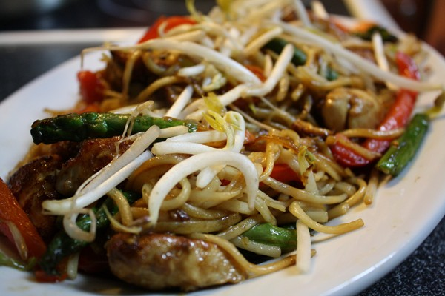
材料
芥菜……700克
羊肉(切件)……700克
洋蔥……100克
辣椒粉……130克
辣椒乾….. 15 隻
酸豆…..80克
蔥….. 70克
雞粉….. 1菜匙
麻油……3菜匙
辣椒醬…. 2湯匙
番茄醬…. 5湯匙
烏冬麵….2包
水….2500毫升
糖….適量

做法
1. 酸豆及辣椒乾浸軟，洗淨及瀝乾後備用。
2. 燒熱高速煲，落油，爆香辣椒乾，洋蔥及辣椒粉，加入羊肉。
3. 加入水，芥菜，酸豆。蓋上煲蓋用大火加熱至水滾，煮約5分鐘後關火，用餘溫烹煮約30分鐘便成。
4. 最後，加入辣椒醬，番茄醬，糖及雞粉，再用細火加熱5分鐘，攪拌均勻後即可享用。

